السكان في مصر

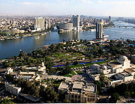
وسط القاهرة الكبري أكبر مدن أفريقيا والشرق الأوسط ويظهر
في الصورة مبني دار أوبرا القاهرة مركز الفنون الرئيس في المدينة .

مصر هي ثاني أكثر الدول سكانًا في أفريقيا بعد نيجيريا، يتركز أغلبهم في وادي النيل، بالذات في المدينتين الكبرتين، القاهرة الكبرى التي بها تقريبا ربع السكان، و الإسكندرية؛ كما يعيش أغلب السكان الباقين في الدلتا و على ساحلي البحر المتوسط والبحر الأحمر و مدن قناة السويس.
بلغ (تقدير) السكان بالداخل والخارج في 1/05/2008 78,733,641 نسمة(تقدير 2007) أو 76 مليونا و480 ألفا و426 نسمة في تعداد عام 2006 بزيادة قدرها 24.37% عن تعداد 1996. منهم 72 مليونا و579 ألفا و30 نسمة داخلها و في الخارج ثلاثة ملايين. منهم من الحضر 30 مليونا و949 ألف نسمة و يسكن الريف 41 مليونا و629 ألفا و341 نسمة. و يقدر معدل الزيادة السكانية خلال السنوات الأخيرة بنحو 1،3%.
يبلغ متوسط الكثافة السكانية في مصر 63 نسمة/كم²، حيث هي في منطقة وادي النيل ودلتاه 900 نسمة/كم² (98% من مجموع السكان على 4% من مساحة البلاد، و هي من أعلى الكثافات السكانية في العالم، و يتوقع أن يصل عدد سكان مصر اذا استمرت الزيادة على الوتيرة الحالية في عام 2017 إلى 86 مليون نسمة.[5]
تركيبة السكان
يختلط في سكان واحات الصحراء الليبية الأمازيغ بالعرب، و يسود الأمازيغ بشكل منفرد تقريبا في واحة سيوه، فيما تشكل سلالات القبائل العربية مثل أولاد علي والجوازي و غيرهم الغالبية على السواحل الشمالية الغربية و هم ذوي امتدادات في ليبيا و تونس.
تقطن شبه جزيرة سيناء جماعات كانت تقليديا من البدو الرّحل إلا أن كثيرا منهم تحول إلى الاستقرار في تجمعات سكنية بتشجيع من الدولة المركزية كما هي العادة دائما، و هم ذوي امتدادات في بلاد الشام و الجزيرة العربية، كما توجد جماعات ذات أصول من شبه الجزيرة العربية في الصحراء الشرقية، و تعيش في جنوبها ما بين وادي النيل و البحر الأحمر جماعات من البجا البشاريين و العبابدة و الجعافرة، و هم يتداخلون مع النوبيين بالقرب من وادي النيل، و يزداد انفرادهم كلما توجهنا إلى الجنوب و الشرق.
وجدت جماعات من الغجر عاشوا تقليديا متنقلين على أطراف البلدات و القرى، و وجدت أكبر تجمعاتهم في الدلتا و الفيوم على أنه لا توجد تقديرات رسمية لعددهم.
وجدت تاريخيا جاليات من الأرمن و اليونانيين و الإيطاليين و الأتراك و الشركس و الألبان، اختلفت أعدادهم على مر العصور، كما يتداخل العنصر الأفريقي الأسود بشكل طبيعي و موزع في تركيبة السكان، إلى جانب السودانيين الذين يعيشون في مصر أو ينتقلون ما بينها و بين السودان.
منذ القدم كان المصريون يعزفون عن الهجرة من موطنهم، إلا أنه اعتبارا من عام 1975 ونتيجة لظهور عائدات البترول في الخليج وما أتاحه ذلك من الطلب على العمالة في دول الخليج العربي و العراق و ليبيا بدأت أعداد متزايدة من السكان خاصة من فئة الشباب في النزوح إلى خارج البلاد إما بصفة مؤقتة للعمل في الدول النفطية و إما بصفة دائمة بالإقامة في الولايات المتحدة الأمريكية و كندا و أستراليا و الاتحاد الأوروبي؛ وذلك وفق ما تسمح به نظم ولوائح الهجرة المطبقة في تلك الدول. لا توجد إحصاءات دقيقة للعدد الحقيقي للمصريين خارج بلادهم، إلا أن تقدير عددهم يتراوح بين أربعة وخمسة ملايين نسمة يوجد ثلثيهم في الدول العربية كعمالة مؤقتة بينما يوجد الثلث الباقي في دول المهجر وهؤلاء هم المهاجرون هجرة دائمة.
بلغ عدد سكان مصر في اول يناير2005‏ -71 ‏مليونا و‏897‏ الفا و‏547‏ نسمة من بينهم ‏69‏ مليونا و‏997‏ الفا و‏318‏ نسمة داخل الجمهورية ومليون و‏900‏ الف و‏229‏ نسمة تمثل العمالة المصرية في الخارج‏.‏
ويبلغ عدد عدد الذكور داخل الجمهورية ‏35‏ مليونا و‏817‏ الفا و‏628‏ نسمة بينما يبلغ عدد الاناث ‏34‏ مليونا و‏179‏ الفا و‏690‏ نسمة‏.‏
وقد انخفض معدل الزيادة الطبيعية الذي يمثل الفارق بين معدل المواليد ومعدل الوفيات الي ‏19,4‏ في الالف مقابل‏19,6‏ في الالف في يناير العام الماضي حيث انخفضت معدلات المواليد كما انخفضت معدلات الوفيات‏.‏
كما ارتفع توقع البقاء علي قيد الحياة عند الذكور والاناث في مصر حيث وصل الي ‏68,4‏ عاما بالنسبة للذكور و‏72,8‏ عاما بالنسبة للاناث‏.‏
و ما تزال القاهرة تأتي في المرتبة الاولي من حيث عدد السكان حيث بلغت نسبة سكان القاهرة وحدها‏11,1%‏ من اجمالي عدد السكان في مصر بينما تأتي الجيزة في المرتبة الثانية بنسبة8,1% ‏ من عدد السكان ثم الشرقية بنسبة‏7,3%‏ والدقهلية بنسبة‏7,1%‏ ثم البحيرة بنسبة ‏6,7%‏ من اجمالي عدد السكان‏.‏
و تمثل محافظات الحدود الترتيب الاخير من حيث نسبة عدد السكان بها حيث تبلغ نسبة سكان شمال سيناء‏4‏ من عشرة في المائة من اجمالي عدد سكان مصر وتماثلها نسبة سكان مرسي مطروح بينما بلغت نسبة سكان البحر الاحمر‏3‏ من عشرة في المائة والوادي الجديد ‏‏2 من عشرة في المائة وجنوب سيناء‏1‏ من عشرة في المائة من اجمالي عدد سكان مصر‏,‏ حيث يبلغ عدد سكانها‏65‏ الف نسمة فقط‏.‏
وتشير الاحصائيات الي ان معدل الاسرة المصرية يبلغ‏4,7‏ فرد لكل اسرة مشيره الي ضرورة انخفاض هذا المعدل الي اربعة افراد لكل اسرة علي الاكثر.
حتي تثمر الخطط الخاصة بحل المشكلة السكانية‏,‏ بعد ان بلغ عدد الاسر المصرية ‏16‏ مليون اسرة في يناير‏2005.‏
و تبلغ نسبة عدد سكان الجمهورية اقل من‏15‏ عاما تصل الي‏37,7%‏ من اجمالي سكان الجمهورية كما بلغت نسبة السكان من‏15‏ عاما الي اقل من‏60‏ عاما‏56,5 %‏ كما بلغت نسبة السكان‏60‏ عاما فأكثر ‏5,8%‏ من اجمالي سكان الجمهورية مشيره الي ان الهرم السكاني في مصر يتطور ايجابيا نتيجه لانخفاض معدلات الزيادة السكانية مما يظهر املا كبيرا في زيادة الفئة المنتجة في المستقبل وهي الفئة العمرية‏15‏ عاما فأكثر‏.‏
و اكثر الاحياء كثافة في القاهرة هو حي المطرية وقد الهجرة من الريف الي الحضر نتيجة لتركيز الدولة علي زيادة عمليات الاستثمار والتصنيع في جنوب مصر‏.‏
و بلغت قوة العمل في مصر في يناير الماضي‏21‏ مليونا و‏176‏الف نسمة بزيادة قدرها‏374‏ الف نسمة عام‏2004‏ أي‏4‏ ر‏2%...‏ و ارتفع عدد العاطلين قد الي‏2‏ مليون و‏238‏ الف نسمة في يناير الماضي مقابل مليون و‏482‏ الف نسمة عام‏2000.‏ و تراجع معدل البطالة الي‏10,57%‏ في يناير الماضي مقابل ‏10,82%‏ في يناير‏2004
و ارتفع عدد الذين تم محو اميتهم الي ‏5‏ ملايين و‏603‏ آلاف و‏840‏ نسمة في يناير الماضي لينخفض بذلك عدد الاميين الي‏12‏مليونا و‏42‏ الف نسمة .
بنسبة ‏26,8%‏ من السكان الذين يبلغ عمرهم‏10‏ سنوات فأكثر‏...‏ ولاتزال ترتفع نسبة الاميين بين الاناث عنها بين الذكور‏,‏ حيث بلغ عدد الذكور الذين تم محو اميتهم خلال عام‏2004‏ نحو‏3,4‏ مليون وعدد الاناث نحو‏2,2‏ مليون فقط‏.

تعداد سكان مصر

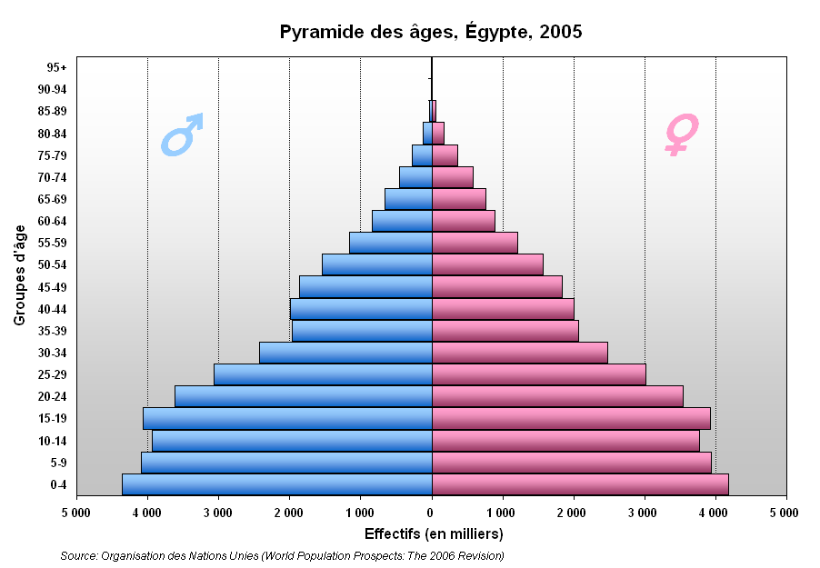
هرم السكان في مصر, الأزرق يبين الذكور والوردي الإناث

تعد مصر أكثر الدول تعدادا في الشرق الأوسط ،وتتباين كثافة السكان في مصر من مكان لآخر تبعًا للمناخ و مدى مناسبة الظروف لممارسة الأنشطة الاقتصادية و بالذات الزراعة، من تربة و توافر مياه الري. لذا ترتفع كثافة السكان في الأجزاء الوسطى والجنوبية من دلتا النيل بشكل كبير؛ بحكم طبيعة الموقع وخصوبة التربة وتوافر عوامل الزراعة الجيدة وتعدد المراكز الحضرية، ينطبق ذلك على محافظات القليوبية والمنوفية والغربية على وجه الخصوص. وتقل كثافة السكان بشكل ملحوظ بالاتجاه صوب أطراف دلتا النيل شرقًا أو غربًا؛ لتغير خصائص التربة كما في محافظتي الشرقية والبحيرة، أو ناحية الشمال (محافظة كفر الشيخ)، نظرًا لارتفاع نسبة الأملاح الذائبة في التربة.
تاريخ:
أجرى أول تعداد للسكان في عام 1800 م إبان عصر محمد علي باشا حيث بلغ عدد السكان 2,5 مليون نسمة, وفى 1850م بلغ عدد السكان في تعداد إحصائى 4,5 مليون نسمة, وفى تعداد 1882م بلغ عدد السكان 6,3مليون نسمة.
ثم أتخذ مصر نظاماً دورياً يقضى بإجراء التعداد كل عشر سنوات ولهذا سمى هذا النظام بالنظام العشرى من 1857 وحتى 1947م ثم تأخر التعداد العشرى حتى سنة 1966 في فترة جمال عبد الناصر ثم 1976ثم 1986 ثم 1996م
مصر أقدم الدول الأفريقية أخذًا بسياسة حصر السكان عن طريق نظام التعداد؛ فقد أجري أول تعداد سكاني رسمي في مصر عام 1882م (1299ه)، ثم تلاه التعداد الثاني عام 1897م (1315ه)، وبعد ذلك أجريت التعدادات بصورة منتظمة كل عشر سنوات في أعوام 1325، 1336، 1346، 1356، 1367ه، 1907، 1917، 1927، 1937، 1947م، وكان من المفترض إجراء تعداد عام 1957م ولكنْ لظروف حرب السويس تأجل التعداد إلى عام 1960م (1380ه). وفي عام 1966م (1385ه) أجري تعداد للسكان بطريقة العينة، في حين أجري آخر تعدادان للسكان في مصر خلال عامي 1976 (1396ه) و 1986 (1407ه).
عدد السكان:
تعد مصر أكثر الدول تعدادا في الشرق الأوسط, والثانية في أفريقيا بعد نيجيريا, ويبلغ عدد سكان مصر حسب نتائج جهاز التعبة العامة والإحصاء لعام(2007) 75مليونا و480ألفا و426 بزيادة قدرها 24,27% عن أخر تعداد أجرى في عام 1996م .
و قد حذر الرئيس المصري حسني مبارك من خطورة الزيادة السكانية في مصر و إضرارها بالإقتصاد و و تحقيق معدلات التنمية المطلوبة و ذلك في كلمة ألقاها في مؤتمر حول السكان عقد في القاهرة بقاعة المؤتمرات في الأزهر 9 يوليو 2008 ، كما أن الأمم المتحدة بينت أنه في حال استمرار المتغيرات الديمغرافية على مستواها الحالي فان مصر ستضيف إلى سكانها نحو 23 مليون نسمة بحلول العام 2025 و 45 مليون نسمة بحلول عام 2050
إجمالي عدد سكان مصر بلغ 78,733,641 نسمة و أن تعداد سكان مصر وفق النتائج النهائية للتعداد العام في 2006 وصل الي 6،76 مليون نسمة مقابل 4،61 مليون نسمة عام 1996 بزيادة 7،24 % . ‏
يشمل هذا الرقم المصريين في مصر و المقيمين خارجها. حيث يقدر عدد المقيمين في داخل مصر 72 مليونا و798 ألفا و31 نسمة و في الخارج 3 ملايين و901 ألف و356 نسمة
منهم من الحضر 30 مليونا و949 ألفا و689 نسمة بنسبة 42.64%. و مليونا و26 ألفا و579 نسمة بنسبة 57.36%.
بيانات تفصيلية
سكان المحافظات:
أكثر المحافظات سكانا هي القاهرة فعدد سكانها 20 ملايين و787 الف نسمة بنسبة 10.73% من سكان مصر وأقل المحافظات تعدادا هي محافظات الحدود شمال سيناء 0.34% ومطروح 0.32% والبحر الأحمر 0.89% والوادي الجديد 0.19% وجنوب سيناء 0.15%
عدد الذكور في التعداد بلغ 37 مليونا و100 ألف و853 نسمة بزيادة 22.24 % عن تعداد 1996 بينما بلغ عدد الإناث 35 مليونا و478 ألفا و177 نسمة بزيادة 22.5 % وتمثل نسبة الذكور 51.12 % والإناث 48.88 %. كما يبلغ عدد الأسر نحو 17 مليونا و265 ألفا و265 أسرة.
عدد الأميين 16 مليونا و806 آلاف و657 نسمة وحملة المؤهلات أقل من المتوسطة نحو 11 مليونا و134 ألفا و399 نسمة وحملة المؤهلات فوق المتوسطة نحو مليون و808 آلاف و268 نسمة وحملة الشهادات الجامعية فأعلى نحو 5 ملايين و476 آلفا و704 نسمة.
معدل الزيادة و متوسط الكثافة:
يقدر معدل الزيادة السكانية خلال السنوات الأخيرة بنحو 1،3% و ترجع إلى ارتفاع معدل المواليد البالغ 29 في الألف عام 1995م، في الوقت الذي انخفض فيه معدل الوفيات إلى 9 في الألف، مما أدى إلى ارتفاع معدل الزيادة إلى نحو 20 في الألف عام 1995م. تتبنى الدولة وتشجع سياسة تنظيم النسل مما أسهم في بلوغ معدل المواليد مستواه الحالي (28 في الألف) بعد أن كان 41 في الألف خلال أواخر القرن الرابع عشر الهجري، أواخر السبعينيات من القرن العشرين الميلادي و37% في نهاية ثمانينيات القرن العشرين.
يبلغ متوسط الكثافة السكانية في مصر 63، نسمة/كم². وتبلغ كثافة السكان في منطقة وادي النيل ودلتاه 900 نسمة/كم² حيث يعيش فيها نحو 98% من مجموع السكان، في حين لا تتجاوز نسبة مساحة هذا النطاق 4% من إجمالي مساحة البلاد، لذا تُعَدُّ الكثافة العامة للسكان هنا من أعلى الكثافات السكانية في العالم.

